 | Escuela de Ciencias Exactas e Ingeniería  Ingeniería de Sistemas y Telecomunicaciones | Sistemas II – G01
 |  | Polimorfismo
Cód. 1000350463 | Estudiante: Tomás Alejandro Cortés Girón | Fecha: 24/10/2019

EJERCICIO NO.1:
Este ejercicio se realizó como primer ejemplo de la temática correspondiente a Polimorfismo, con el fin de establecer una clase que mantuviera el mismo nombre en los métodos, pero con variables de diferentes tipos.
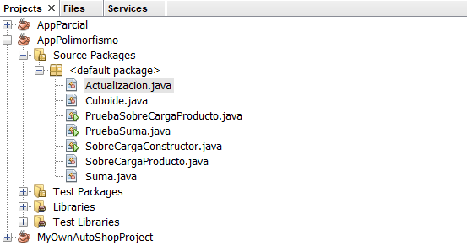  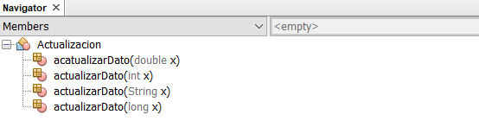 | 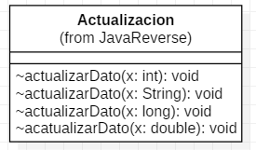
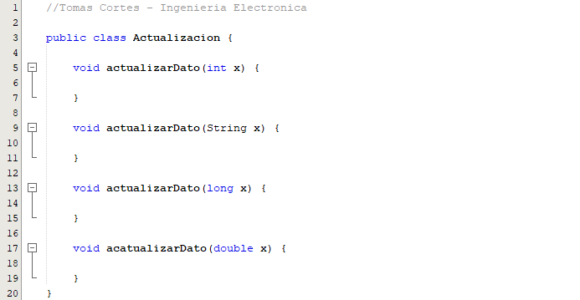

SALIDA:
Este ejercicio no presenta salida ya que no posee el método main().

ANÁLISIS:
Como se puede observar, este ejemplo es muy sencillo ya que mantiene como estructura una sola clase con el nombre de Actualización y cuatro métodos que poseen como principal particularidad, que mantienes el mismo tipo de método, el mismo nombre, pero dentro de los parámetros se encuentra una variable que maneja diferentes tipos de datos, lo cuales corresponden respectivamente a int, String, long y double.
Partiendo del polimorfismo, se da a entender que un elemento, que en este caso corresponde a la variable “x”, puede tomar diferentes formas, las cuales son los tipos de datos mencionados anteriormente, generándose una sobrecarga de métodos en donde, a partir del lenguaje de programación el Software, nos permite realizar estas acciones dentro de un programa.

EJERCICIO NO.2:
En este ejercicio, se plantea la continuación de la temática vista en clase la cual corresponde a polimorfismo, en donde se apliquen los conocimientos adquiridos durante la sesión a un programa que tenga unos datos establecidos, y que posteriormente realice operaciones matemáticas siendo mas especifico el de la suma.
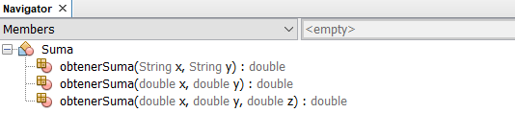  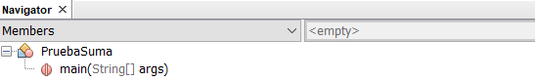 | 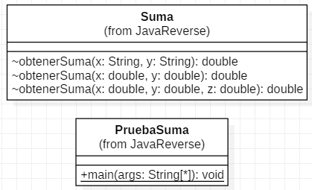
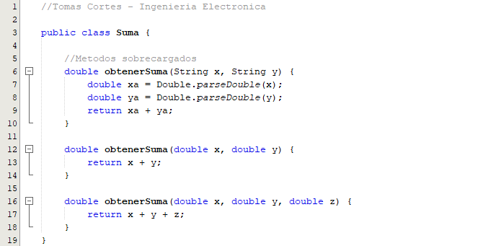

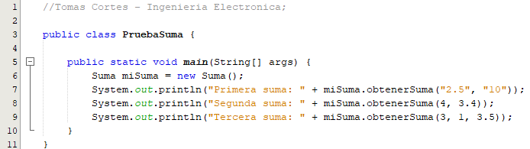

SALIDA:
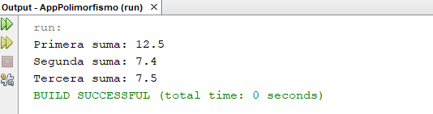
ANÁLISIS:
En este ejercicio se volvió a establecer el uso de una sobre carga de métodos al programa, viéndose esto reflejado en la clase Suma, el cual refleja que los datos digitados pueden tomar tras formas diferentes, las cuales corresponden a que la primera puede tomar el valor de String y que gracias al método. ParseDouble(), estos datos pasarían a convertirse a valores numéricos para su posterior operación. La segunda establece que recibe como parámetros a dos números de tipo double para la operación respectiva. Aunque en el tercer caso, el método maneja los tipos de datos double, pero ya no con dos valores dentro de su parámetro sino siendo en este caso el uso de tres datos.
A partir de lo establecido en estos métodos, al momento de asignarle valores a un objeto con unos parámetros específicos, el programa va a identificar si los valores establecidos concuerdan con los métodos encontrados dentro de los métodos, y gracias al proceso main encontrado dentro de la clase PruebaSuma, se logra hacer la ejecución de todo el programa obteniendo dentro de la salida que los valores que se establecieron dentro de los parámetros, son acordes a los resultados presentados.

EJERCICIO NO.3:
Este ejercicio mantiene la temática previamente mencionada en la sesión, encontrándose en este caso que la operación a realizar no es la sumatoria de números, sino que es este caso se va a realizar la multiplicación de valores numéricos.
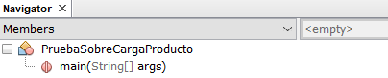  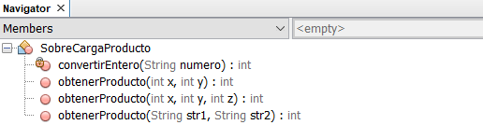 | 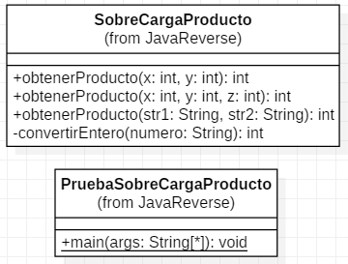
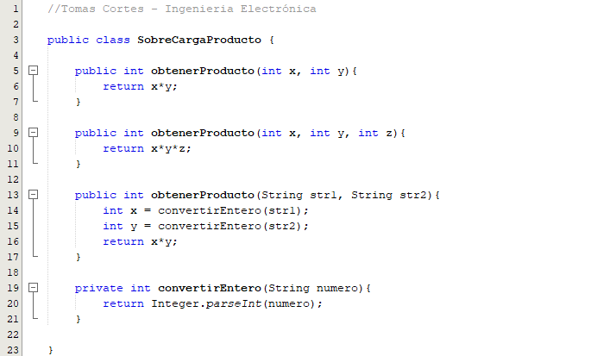

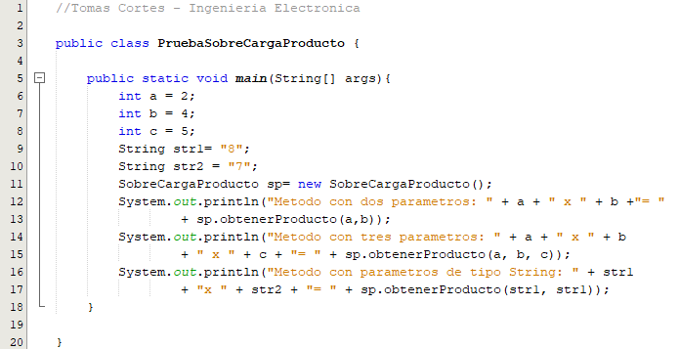
SALIDA:
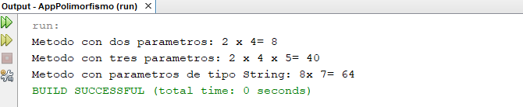
ANÁLISIS:
En el programa nos encontramos a dos diferentes clases, la primera corresponde a a SobreCargaProducto en la cual se establecen cada uno de los métodos que nos permitirá hacer las operaciones matemáticas dependiendo de los valores digitados, mientras que el método PruebaSobreCargaProducto, establece cuales son los valores numéricos a operar y como estos llaman a los métodos que son acorde a los datos establecidos.
En la primera clase, notamos cuatro métodos, en donde el primer y segundo método realizan la multiplicación a datos de tipo entero; con la diferencia en que el primero maneja dos parámetros, mientras que el segundo maneja la cantidad de tres, y el tercer y cuarto método que trabajan a partir de datos de tipo String, puesto que mientras el cuarto se encarga de convertir cada valor de este tipo de datos a uno de tipo entero, el tercero se encarga de realizar las operaciones matemáticas correspondientes.
Como se observa, los métodos que están constituidos en la primera clase trabajan a partir del polimorfismo, que nos permite mantener diferentes formas de un elemento, esto presentado en las variables.
Al momento de asignar valores y operarlos en el método main, podemos verificar
cuales son los números que están realizando la multiplicación con otro, mientras que al mismo tiempo se confirma los resultados de las operaciones.

EJERCICIO NO.4:
El siguiente ejercicio es planteado a partir de realizar un programa que nos permita obtener una cantidad de volúmenes de cubos a partir del uso de la estructura del polimorfismo vista en clase.

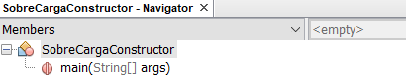 | 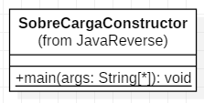  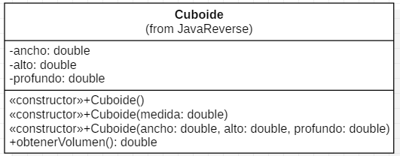
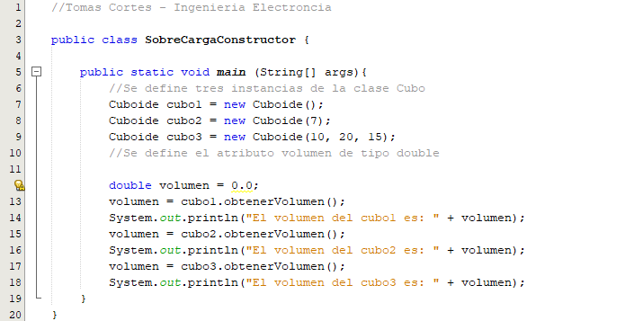

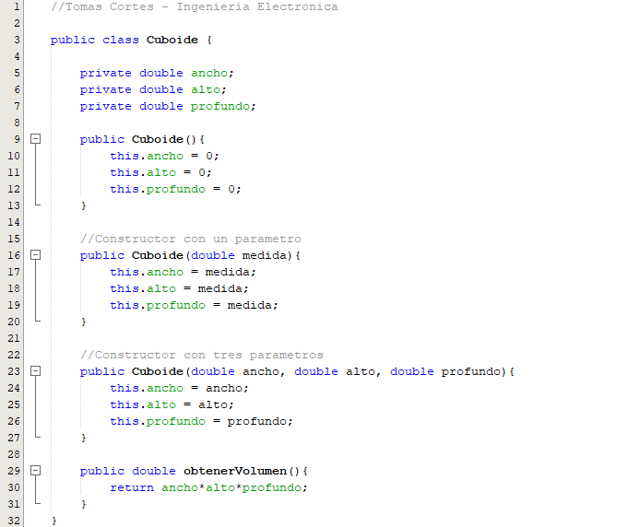
SALIDA:
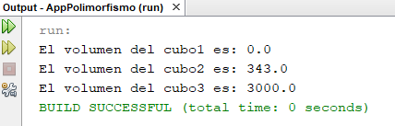
ANÁLISIS:
Como se puede observar en el programa, se establece una clase llamada SobreCargaConstructor con la cual, se establece directamente tres objetos llamados cubo1, cubo2 y cubo3, siendo respectivamente los parámetros de cada uno, el primero un valor nulo, el segundo con un solo parámetro y siendo el último establecido con tres parámetros.
Posteriormente, se declara una variable llamada volumen para luego inicializarla, que nos permitirá mostrar el resultado de una operación que parte de un método de la clase llamada Cuboide, la cual es la que nos permite establecer cuáles son los parámetros correspondientes en cada método para su posterior organización de datos y un solo método para realizar la operación de las medidas para encontrar el volumen, sin importar con cuantos parámetros sean recibidos, todo esto manejado dentro de la estructura de los polimorfismos.
Dentro del diagrama de clase, solo se mantiene cada una sin relación alguna, puesto que en este caso no se uso ningún método de relaciones entre clases como se usa en las anteriores oportunidades.
Finalmente, como se observa en la salida, los tres objetos declarados dentro del programa, se realizaron las operaciones de la forma esperada.

